OBTOČILA
(delovni list)
1 Pojasni, zakaj paramecij ne potrebuje transportnega sistema, za deževnika, siničko, človeka pa je nujen.
2 Katere koristi imajo od transportnega sistema naše celice?
3 V evoluciji sta se pojavila dva krvožilna sistema: odprt (npr. členonožci), zaprt (deževnik, vretenčarji). S pomočjo slike naštej značilnosti tako odprtega in kot tudi zaprtega sistema.
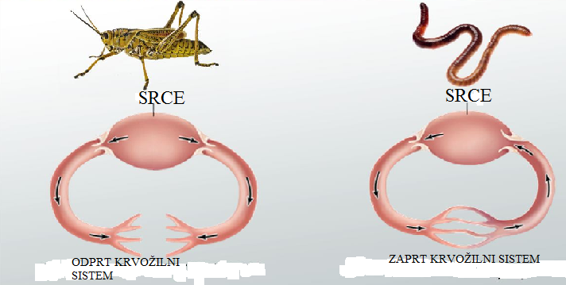
Slika 5: Zaprt in odprt krvožilni sistem(Pridobljeno: 29. 8. 2018, Vir: circulatory-system-definition-advantage-quiz.html)

4 Na sliki je slika krvnega razmaza. Označi naslednje sestavine: krvna plazma, eritrocit, trombocit, levkocit.
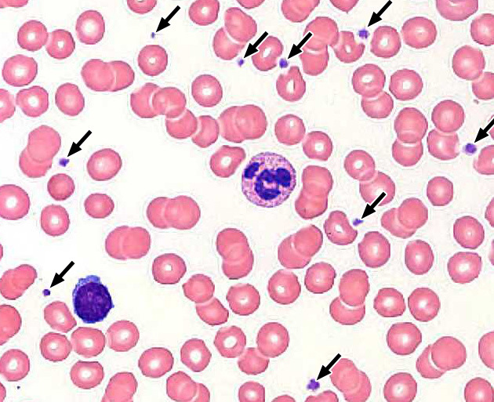
Slika 6: Sestava krvi (Pridobljeno: 29. 8. 2018, Vir:http://histology.medicine.umich.edu/resources/blood-bone-marrow)
5 S pomočjo učbenika in spleta izpolni spodnjo tabelo o krvničkah.
Tip krvne celice | Velikost celice | Naloga v celici | Prisotnost/odsotnost celičnega jedra
eritrocit
trombocit
granulucit
limfocit

- Iz česa je krvna plazma?
7 Dopolni besedilo o obtočilih človeka.
Pri človeku obtočila sestavljajo srce in žile. Žile, ki vodijo kri stran od srca so ____________________, v srce pa se kri vrača po ________________________.
Lasnice ali ________________________ pa so najtanjše žile skozi stene katerih poteka izmenjava snovi z okoliškimi tkivi.
Presežek tkivne tekočine se zbira v limfnih žilah in kot _______________, ki se izliva v vene.

- Na sliki označi arterijo, veno, kapilaro.
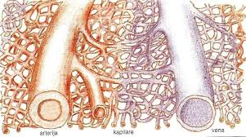
Slika 7: Krvne žile (Pridobljeno 29. 8. 2018, Vir:http://www.dijaski.net/gradivo/bio_ref_obtocila_02__predtavitev?r=1)

- Katera žila manjka?
- Primerjaj zgradbo žilne stene arterije, vene in kapilare.

- Srce poganja kri po telesu s cikličnim krčenjem in sproščanjem. Sestavljeno je iz dveh preddvorov in prekatov.
Na sliki srca označi levi in desni preddvor, levi in desni prekat, aorto, spodnjo in zgornjo zbiralno veno, pljučne vene, pljučne arterije, zaklopke, srčni pretin.
Z rdečo barvico pobarvaj levo polovico srca (oksigenirana kri), z modro barvico pobarvaj desno polovico srca (deoksigenirana kri).
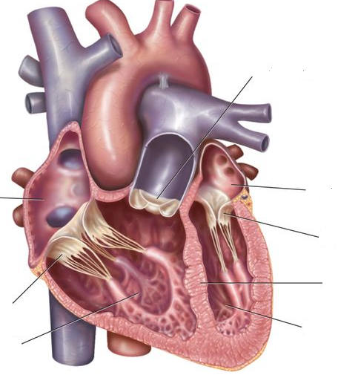
Slika 8: Anatomija srca (Pridobljeno: 29. 8. 2018, Vir:
- Na sliki srca označi venčne ali koronarne arterije. Razloži pomen koronarnega krvnega obtoka za delovanje srčne mišice.
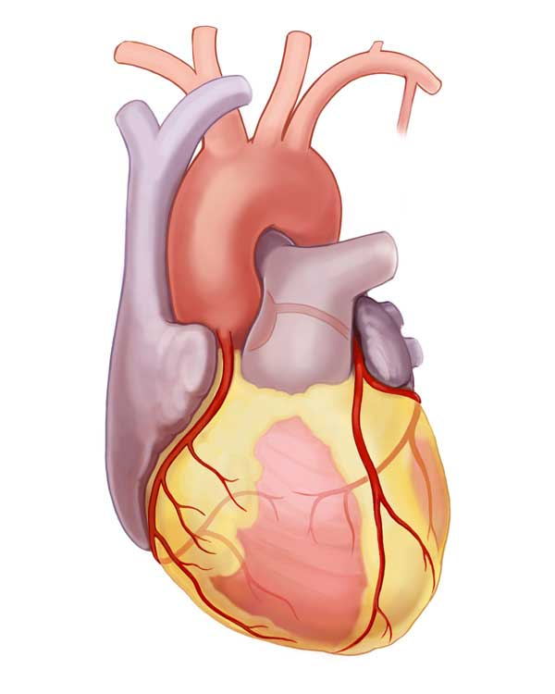
Slika 9: Venčne ali koronarne arterije (Pridobljeno: 29. 8. 2018, Vir:https://www.gtsimulators.com/Heart- Anatomy-Model-7-part-p/vd253.htm)
- Kakšne so posledice ateroskleroze v koronarnih arterijah?

- Slika prikazuje poenostavljen prikaz delovanja človeških obtočil.
Opiši pljučni ali mali krvni obtok in telesni ali veliki krvni obtok.
Namig. Mali krvni obtok se začne s krčenjem desnega ventrikla, veliki pa s krčenjem levega ventrikla.
Slika 10: Veliki in mali krvni obtok (Pridobljeno: 30.8.2018, Vir:https://fit-baza.com/serdechno-sosudistaya-sistema-cheloveka/)

